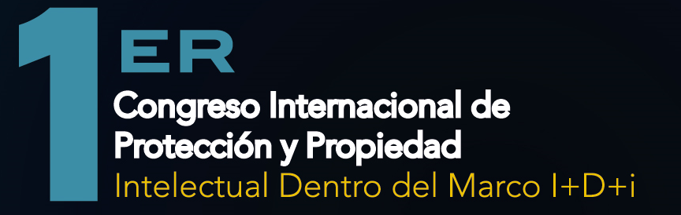
11-12 noviembre 2019
FORMULARIO DE INSCRIPCIÓN
INFORMACIÓN GENERAL

CALIDAD DE PARTICIPACIÓN (MARQUE CON UNA X) :

ASISTENTE……..
PARTICIPANTE…..

NOMBRES Y APELLIDOS COMPLETOS:…………………………………….
CORREO ELECTRÓNICO DE CONTACTO:………………………………….

FORMACIÓN (MARQUE CON UNA X):

EDUCACION BÁSICA………
TERCER NIVEL……………..
CUARTO NIVEL…………….

AFILIACIÓN:

NOMBRE DE LA INSTITUCIÓN:

INSTITUCIÓN PUBLICA……….. PRIVADA……………

SIN AFILIACION INSTITUCIONAL ..……..

SEMESTRE (en caso de estudiantes):

NOTA:
Una vez llenado este formulario enviar al correo de contacto del congreso pmbonilla@uce.edu.ec. A vuelta de correo recibirá un mensaje con el recibido y el registro de su inscripción, caso contrario significa que no sido considerado su pedido de inscripción.
Como es un evento gratuito los organizadores del congreso se reservan el derecho de admisión debido al número de asistentes y participantes.

